

دانشگاه صنعتی شریف
دانشکده مهندسی و علم مواد

آزمایشگاه خواص مکانیکی مواد مهندس جعفر مهدی اخگر - گروه ۴ (چهارشنبه‌ها)
آزمایش شماره ۴: بررسی تاثیر نرخ کرنش بر خواص مکانیکی
تاریخ انجام آزمایش: ۱۲/۰۹/۱۴۰۴

مسیح شیخی
402100859

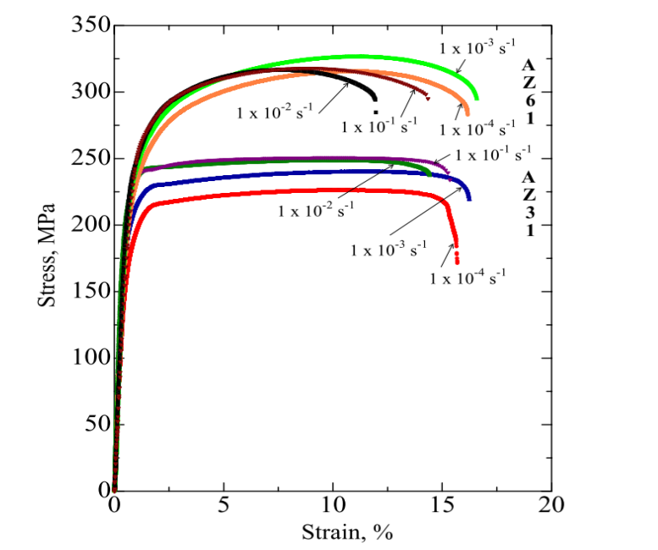
شکل۱. نمودار تنش-کرنش در نرخ کرنش‌های مختلف. بازچاپ از منبع [1]

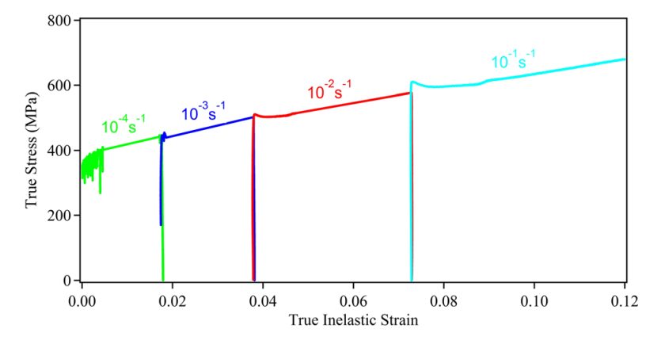
شکل۲. تست پرش در اندازه گیری نرخ کرنش. بازچاپ از منبع [2]

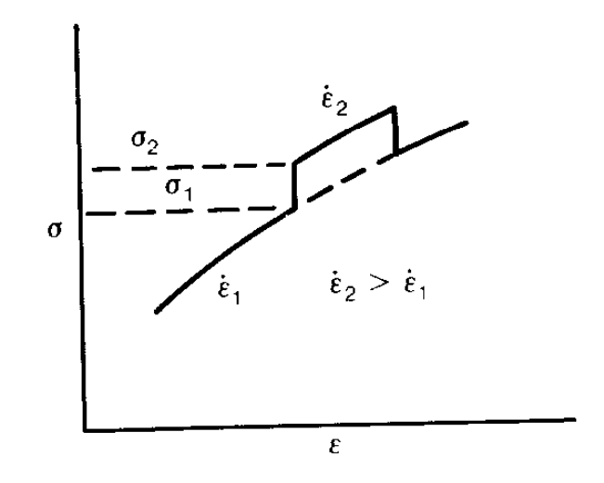
شکل۳. تست پرش در اندازه گیری نرخ کرنش. بازچاپ از منبع [3]

شکل۴. نمودارهای تنش-کرنش مهندسی برای سرعت 5 mm/min

شکل۵. نمودار تنش-کرنش مهندسی برای سرعت 20 mm/min

شکل۶. نمودار تنش-کرنش مهندسی برای سرعت 50 mm/min

جدول۱. مقادیر تسلیم، استحکام نهایی و شکست برحسب نرخ کرنش
V (mm/min) | Strain rate (1/min) | Yield (MPa) | UTS (MPa) | Fracture Strain (mm/mm)
5 | 0.16 | 341.2353568 | 438.20021 | 0.364225
20 | 0.63 | 326.0442177 | 431.27551 | 0.35876875
50 | 1.56 | 327.2712146 | 439.48974 | 0.335925

شکل۷. نمودار تنش تسلیم بر حسب نرخ کرنش

شکل۸. نمودار تنش استحکام نهایی بر حسب نرخ کرنش

شکل۹. نمودار کرنش شکست بر حسب نرخ کرنش

شکل۱۰. نمودار تنش تسلیم بر حسب نرخ کرنش به همراه معادله خطی برازش شده

شکل۱۱. نمودار تنش-کرنش مهندسی در تست پرش نرخ کرنش
شکل۱۲. نمودار تنش-کرنش مهندسی در تست پرش نرخ کرنش

شکل۱۳. نمودار لگاریتمی تنش بر حسب نرخ کرنش در کرنش مشخص ۰.۱

مراجع
1. Noradila, A. L., Sajuri, Z., Junaidi, S., & Mutoh, Y. (2013, June). Effect of strain rate on tensile and work hardening properties for Al-Zn magnesium alloys. IOP Conference Series: Materials Science and Engineering, 46(1), 012031. https://doi.org/10.1088/1757-899X/46/1/012031
2. Bal, B., B. Gumus, and D. Canadinc. "Incorporation of Dynamic Strain Aging Into a Viscoplastic Self-Consistent Model for Predicting the Negative Strain Rate Sensitivity of Hadfield Steel." Journal of Engineering Materials and Technology 139, no. 2 (2017): 021009. https://doi.org/10.1115/1.4033072.
3. Dieter, G. E., & Bacon, D. (1986). Mechanical Metallurgy (SI Metric ed.). McGraw-Hill.

